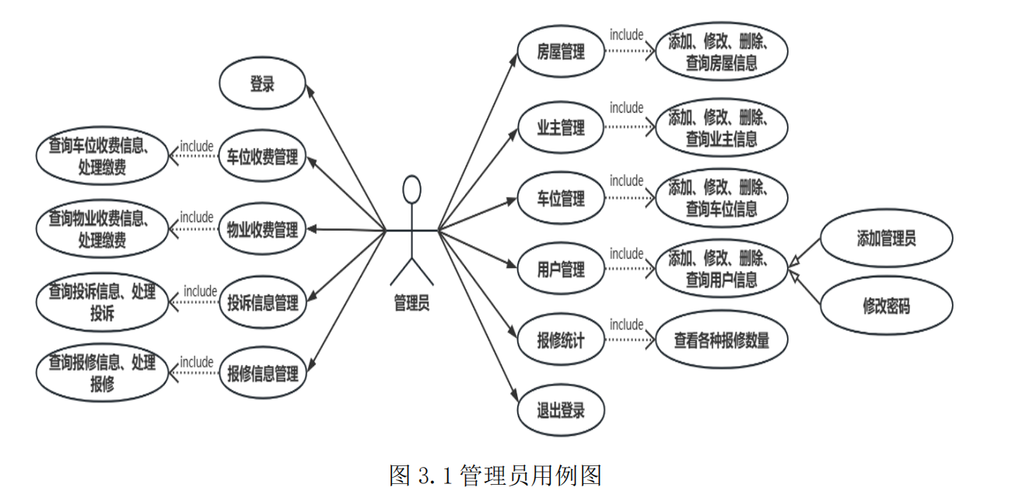

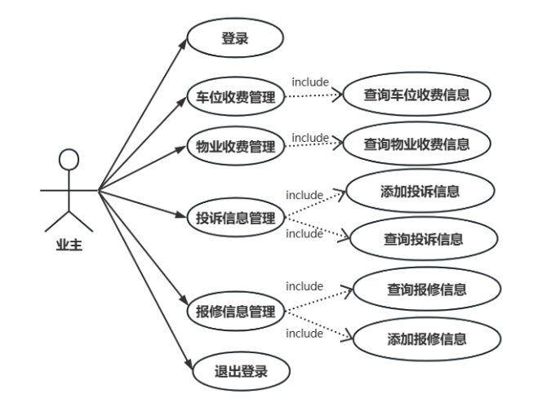

**参与者和用户之间的关系使用实线，不带箭头**

**流程图按照标准绘制，全部都使用矩形？**

**车位收费流程图就是要绘制具体的车位收费的流程，而不需要再将登录流程画一遍，更多画车位收费的流程**

**一对N，用N表示，还在编辑就截图下来了，实体之间的联系很多名称都不恰当，并且要将实体的属性加上**

**实体属性图中要将外键体现出来**